Competencias genéricas en docentes del nivel superior en el Estado de Guerrero

Generic competence on teaching staff of higher education in the State of Guerrero

Leonila Román Fernández
Universidad Autónoma de Guerrero, México
leonila54@hotmail.com
Lucio Díaz González
Universidad Autónoma de Guerrero, México
luciodiaz@uagro.mx

Erick Gerardo Leyva Román
Universidad Autónoma de Guerrero, México
sigue.leyva78@gmail.com

Resumen

El objetivo del presente trabajo es identificar las competencias genéricas de los docentes que orientan la práctica educativa de nivel superior en el estado de Guerrero, en opinión de los estudiantes. Para ello se utilizó el método de estudio descriptivo y longitudinal en el periodo 2012- 2014, y se aplicó un cuestionario a estudiantes de 7 instituciones. La muestra consistió en 37 % docentes y 41 % estudiantes por institución, evaluando a cada académico 10 jóvenes. La información se adaptó con valores de la escala de Likert, posteriormente a escala numérica de Sampieri para obtener cuartiles, clasificando en competencias altas, medianas y bajas. Las fortalezas y debilidades en indicadores fueron calculadas utilizando la media aritmética, y clasificadas con la mediana. Los resultados fueron: a nivel estatal 56 % de los docentes poseen competencias altas y 44 % entre medianas y bajas. Por subdimensiones: normales 71 %, universidad 64 %, tecnológicos 44 %, mostraron competencias altas en valores y evaluación; en las pedagógicas presentaron deficiencias notorias. En indicadores: 90 % de los normalistas tienen fortalezas altas, 58 % de los universitarios medianas, mientras los tecnológicos 100 % medianas.

Palabras clave: evaluación de competencias docentes en opinión de estudiantes, evaluación en educación superior, evaluación del desempeño docente.

Abstract
Goal: To identify the teaching staff generic competence, that orients the educational practice on higher education on the state of Guerrero, taking into account the students opinion. Method: Descriptive and longitudinal studies on the period 2012-2014; it was applied a questionnaire to students of seven institutions. The sample was: 37 % teaching staff and 41 % students per institution, assessing each academic member 10 students. The information was adapted to the Likert scale, posteriorly to the numeric scale of Sampieri to obtain quartiles thus classifying the data on high medium and low competence. The strength and weakness on the indicators were calculated using the arithmetic mean and classifying it using the median. Results: on a state level 56 % of the teaching staff is of high competence, 44 % between medium and low competence. By sub-dimensions: normal staff 71 %, university staff 64% and technological staff 44 % showed high competence on values and evaluation; on pedagogical showed notorious deficiencies. On Indicators: 9 % normalist staff has high strengths; 58 % of university staff medium competences and technological staff 100 % showed medium competences.

Key words: teaching staff competence evaluation in the students opinion, higher education evaluation, teaching staff evaluation.

Fecha Recepción: Agosto 2015 Fecha Aceptación: Diciembre 2015

Introducción

El desarrollo económico, social, cultural y ambiental de un país, tiene la necesidad de corresponder con calidad y cobertura en educación superior para su crecimiento, y para ello se requiere de atención especializada del docente hacia el estudiante en su proceso de aprendizaje. En este rubro, el enfoque por competencias ha estado cada vez más presente en las discusiones de los distintos niveles del sistema educativo en diversas naciones por considerarse un medio para lograr una formación integral, en equidad y para toda la vida (Zabala y Arnau, 2007).

Con la aparición del enfoque por competencias, a la fecha se han formulado distintos propósitos, entre ellos la necesidad de ordenar y vincular el sistema educativo formal a las necesidades del sector productivo. Otro propósito es contribuir a la formación de individuos para cubrir un conjunto de necesidades fundamentales, identificadas por grupos de expertos y organismos internacionales para desafiar los retos de una sociedad en transformación permanente y con rumbo incierto (Rueda, 2010, p.4).

Frente a este panorama se han realizado esfuerzos para señalar problemas fundamentales de los que podrían derivarse “los saberes necesarios para la educación del futuro” (UNESCO, en Rueda, 2010, p.4), como el desafío al error, con el anhelo y la necesidad de conocer la naturaleza y la construcción del conocimiento, la insuficiencia de una enseñanza capaz de aprender de su contexto, para comprender el conjunto de problemas y en sus correspondientes relaciones e influencias. Existe una exigencia para reconocer la unidad compleja de la naturaleza humana, la alianza sólida de la unidad y la diversidad de todo lo humano; el rumbo y la difícil crisis mundial; la demanda de tomar los riesgos, lo incierto, lo inesperado, y cambiar su progreso con la información temporal de la que dispone; la premura de estudiar la indiferencia desde sus raíces, particularidades y efectos; y la necesidad de desarrollar una razón que muestre que cada individuo inicia de una misma sociedad y de una raza.

Para que los docentes, que forman parte de esta sociedad, atiendan las nuevas exigencias de la misma, deben ser evaluados de manera permanente con la finalidad de detectar sus debilidades. De esa forma pueden estar conscientes de poner al día la formación inicial y continua, de actualizar el desempeño, así como de emplear diferentes estrategias y recursos para desarrollar competencias en sus estudiantes (Rueda, 2009, pp. 2-4).

Consideraciones sobre el enfoque por competencias

Una de las explicaciones manejadas para impulsar el enfoque por competencias, es la presencia de un mundo cada vez más desigual y conectado que genera inagotablemente una mayor información, entre otros factores el desarrollo de tecnologías de la información y la comunicación, que paradójicamente también abonan a la formulación de nuevos desafíos para las sociedades que aspiran a lograr un crecimiento económico con equidad.

Reconocer la dificultad de las condiciones actuales de vida indujo al diseño del concepto competencia, que implica la habilidad de afrontar demandas complejas, basándose y moviendo recursos psicosociales (destrezas y actitudes) en un entorno particular. Al uso de materiales, tanto físicos como socioculturales, se agrega su comprensión y adaptación a los fines de las personas y a su uso interactivo. Además de relacionarse con varios grupos, las personas necesitan comprometerse con el manejo de sus vidas, colocarlas en un contexto social más amplio y conducirse de manera autónoma; se espera que los individuos se adapten a contextos inestables y además que den muestras de creatividad, innovación, automotivación y valores, superando la reproducción del conocimiento acumulado (Organización para la Cooperación y el Desarrollo Económico (OCDE, 2005; en Rueda, 2009).

Cano (2005) considera que esto se puede lograr sí en el enfoque por competencias se propone desarrollar conocimientos, habilidades y actitudes orientados a resolver situaciones nuevas, insuficientemente presentes en los sistemas escolares actuales (p.3).

En cuanto a la conceptualización de competencia

Numerosas investigaciones han considerado como tema esencial la definición de competencias, discutidas en relación tanto con la dificultad conceptual como con sus alcances para convenir las apropiadas por nivel escolar y formación profesional (Moreno, 2009; Cano, 2008; Denyer Monique, Furnémont Jacques, Poulain Roger, y Vanloubbeeck Georges, 2007). Rueda (2009) señala que: “la variedad de concepciones expresadas en las definiciones actuales representa un obstáculo para su identificación, aspecto que dificulta el diseño de estrategias y la forma de evaluarlas. Sin embargo, hay que adoptar algunas de ellas, para proponer acciones como el desarrollo de programas, sugerir criterios para su enseñanza y evaluación” (p.3).

En el contexto de la educación superior, una de las definición más aceptadas de competencia por varios estudiosos es: “la capacidad individual para emprender actividades que requieren una planificación, una ejecución y un control autónomo, así como la capacidad de usar el conocimiento y las destrezas relacionadas con productos y procesos, y de actuar eficazmente para alcanzar un objetivo” (Zabalza, 2003, p.71).

Otras dos aportaciones son las de la Asociación Nacional de Universidades e Instituciones de Educación Superior ANUIES (citado por Cruz, 2012) la cual define a las competencias como:

- Conjunto de conocimientos, habilidades y destrezas, tanto específicas como transversales, que debe reunir un titulado para satisfacer plenamente las exigencias sociales.
- Las capacidades que la persona desarrolla en forma gradual y a lo largo de todo el proceso educativo y que son evaluadas en diferentes etapas (p. 6).

Estas definiciones resaltan la complejidad de las tareas que se pretenden realizar eficazmente en contextos específicos, y el empleo de múltiples recursos cognitivos, psicomotores y afectivos en forma interrelacionada que se ponen en juego, pues resulta atractiva la forma de referirse a una persona competente, como aquella que sabe, hace e interactúa (Rueda, 2009, p. 7).

Es necesario el apoyo de una definición de competencia docente, ubicada en el contexto de la educación superior, como lo refiere Zabalza (2007), donde señala: “competencia docente es la capacidad individual que debe reunir el profesor para realizar los procesos de planeación, desarrollo y la valoración de la enseñanza y el aprendizaje. Esto implica el uso de conocimientos y habilidades para alcanzar un objetivo” (p. 70).

Al abordar este tema se adoptó la definición de competencias docentes de Perrenoud (2007): “la aptitud para enfrentar eficazmente una familia de situaciones análogas, movilizando a conciencia y de manera a la vez rápida, pertinente y creativa, múltiples recursos cognitivos: saberes, capacidades, micro-competencias, informaciones, valores, actitudes, esquemas de percepción, de evaluación y de razonamiento” (p. 36).

Concepción de evaluación

La evaluación constituye uno de los aspectos más debatidos y difíciles en los ámbitos humano y profesional. Para efectos de este trabajo se parte de la siguiente definición:

Evaluación es el proceso y resultado de apreciar un objeto o fenómeno de la realidad en sus características esenciales, sus manifestaciones particulares de su devenir y estado de desarrollo actual y previsible, de acuerdo con un juicio o patrones definidos e indicadores establecidos para tal fin. Toda evaluación responde a determinados propósitos y para lograrlo se utilizan diversos métodos y procedimientos que se deben corresponder, como requisitos básicos, con los fines de esa evaluación y con la naturaleza de los objetivos que se evalúan. Se trata de una acción eminentemente humana donde está presente en algún grado el subjetivismo de los implicados en el acto evaluativo (González, 1997, p.64).

En el ámbito educacional, Ralph Tyler (Casanova, 1992) define a la evaluación docente como "el proceso que permite determinar en qué grado han sido alcanzados los objetivos educativos propuestos" (pp. 28-29). Además, Cronbach (Casanova, 1992) la define como: "la recogida y uso de información para tomar decisiones sobre un programa educativo"(p. 97); es decir, como una herramienta básica para tomar decisiones o para retroalimentar el objeto evaluado y no únicamente como un propósito.

Sobre la evaluación de competencias en los docentes

Valorar la práctica docente reside en la obligación de plantear y obtener evidencias de validez y confiabilidad de los instrumentos de evaluación de docencia basados en el enfoque por competencias, así como difundir los resultados para uso formativo.

Al iniciar un proyecto bajo el enfoque por competencias, se requiere reflexionar sobre el tipo de maestro, qué escuela es y para qué tipo de sociedad. Como bien señala Cano, (2008) “el cambio en la enseñanza bajo este enfoque por competencias radica en ´cómo´ se puede aprender de los contenidos en un contexto donde se accede de manera fácil a la información, lo cual afecta la planeación, la metodología y la evaluación” (p.10). Esto requiere nuevas tareas, como el trabajo colegiado, que conlleva un cambio en la evaluación docente, centrado en el acceso a la profesión, donde el evaluado demostrará que posee las competencias, conocimiento y valores requeridos, así como los procesos desarrollados en su trabajo (Darling, 2002).

Metodología

La investigación se realizó durante 2012 con docentes de diez programas de la universidad, en 2013 con cinco programas que se imparten en dos institutos tecnológicos y en cuatro escuelas normales, en 2014 la evaluación no se realizó por programa ya que los docentes imparten clases en todos estos. El estudio fue descriptivo y longitudinal. Se tomó una muestra aleatoria de académicos por institución de 37 %. La muestra estudiantil fue de 41 % en cada centro educativo. Cada profesor fue evaluado por 10 estudiantes, quienes fueron seleccionados aleatoriamente en los turnos matutino y vespertino.

Las variables estudiadas fueron: a) competencias genéricas en cada dimensión de forma general que tienen los docentes en opinión de los estudiantes en el estado de Guerrero; b) comportamiento de las competencias genéricas en los docentes, por subdimensión de forma general; c) comportamiento de las competencias genéricas de forma general en los docentes por programa educativo en cada institución; d) fortalezas y debilidades en los indicadores de cada dimensión; esto se realizó en cada centro educativo. El instrumento utilizado fue el Cuestionario de Evaluación de la Competencia Docente con Base en la Opinión de los Alumnos, de Calderón (2010), de la Universidad de Baja California. Consta de 35 reactivos con formato de respuesta en escala Likert de cinco categorías que va de nunca a siempre, estructurado en tres dimensiones: Planeación, Conducción y Valoración del Proceso de Aprendizaje, y siete sub-dimensiones: dominio de los saberes de la disciplina, planeación del curso de asignatura, gestión del progreso de los aprendizaje, interacción didáctica en el aula, comunicación, valores, y evaluación del proceso de enseñanza-aprendizaje.

Para evaluar las competencias en las distintas dimensiones y subdimensiones, se tomaron en cuenta los valores de la escala de Likert que contiene el cuestionario (1 = Nunca, 2 = Casi nunca, 3 = Algunas veces, 4 = Casi siempre, 5 = Siempre). Posteriormente la información se convirtió a una escala numérica (Sampieri, 2006 p: 373). Se partió de señalar en cada dimensión, la puntuación mínima de 35 (1,1,1,1,1,….), en caso de que todos los estudiantes contestaran uno, y la máxima de 175 (5,5,5,5,5………), en caso de que todos contestaran cinco, por existir 35 afirmaciones. A partir de esta escala se obtuvieron los cuartiles con sus respectivos valores, definiendo con ello los niveles de competencia en cada dimensión. Los rangos se muestran en la tabla 1.

Tabla 1. Escala de valoración para determinar las competencias genéricas por dimensión de los docentes evaluados en las tres instituciones participantes
Escala de valoración  de  competencias | Dominio de las competencias (Camargo et al., 2008) | Planeación del PEA  (dim.1) | Conducción del PEA  (dim.2) | Valoración del PEA  (dim.3) | Puntaje  total
Q1 y Q2 = BAJAS | Sin competencias | 0 - 25 | 0 - 55 | 0 - 8 | 88
Q2 y Q3 = MEDIANAS | Manejo de competencias inferior a lo deseado | 26 -38 | 56 -83 | 9 - 11 | 131
Q3 y Q4 = ALTAS | Manejo deseable de competencias | 39- 50 | 84 -111 | 12 - 15 | 175

Utilizando la misma escala numérica (Sampieri, 2006, p. 373) se obtuvieron los cuartiles con sus respectivos valores y de esa forma se evaluaron las subdimensiones, como lo muestra la tabla 2.

Tabla 2. Escala de valoración para obtener las competencias genéricas de los docentes por subdimensión
Escala de valoración  de  competencias | Dominio de los saberes de la disciplina | Planeación del curso de la asignatura | Gestión  del PEA | Interacción didáctica en el aula | Comu  nicación | Valores | Evaluación del PEA
Q1 y Q2 = BAJAS | 0-13 | 0-13 | 0-10 | 0-25 | 0-13 | 0-7 | 0-7
Q2 y Q3 = MEDIANAS | 14-19 | 14-19 | 11-15 | 26-38 | 14-19 | 8-11 | 8-11
Q3 y Q4 = ALTAS | 20-25 | 20-25 | 16-20 | 39-50 | 20-25 | 12-15 | 12-15

Aplicando el procedimiento anterior se obtuvo la escala de evaluación de competencias genéricas, para ser aplicada a los docentes por institución considerando el rango de valores de 35-175, 35 si contestaron 1 y 5 en todos los ítems respectivamente, posteriormente se sacaron los cuartiles para determinar la escala de valoración de las competencias.

Tabla 3. Escala de valoración para obtener las competencias genéricas de los docentes por unidad académica
Escala de valoración  de competencias | Conducción del proceso de enseñanza aprendizaje por competencias
Q1 y Q2 = BAJAS | 0-88
Q2 y Q3 = MEDIANAS | 89-132
Q3 y Q4 = ALTAS | 133-175

Con el fin de determinar las fortalezas y debilidades de cada programa educativo por institución se utilizó la media aritmética para sacar el promedio de cada indicador de las dimensiones.
Posteriormente se realizó la clasificación de estas fortalezas y debilidades a partir de los indicadores de las dimensiones en bajas, medianas y altas, utilizando la mediana de cada indicador, donde la mínima calificación fue 1, la máxima 5 y la mediana 3; a partir de ello se consideró que los valores menores a la mediana es una debilidad, que de 3 a 4 medianas fortalezas, y de 4 a 5 altas fortalezas, como muestra la figura 1.

Figura 1. Clasificación de fortalezas y debilidades de los docentes en cuanto a los indicadores de las dimensiones
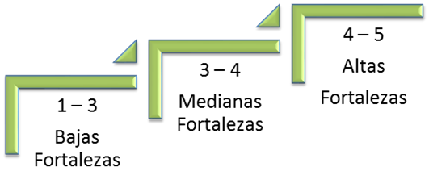

Resultados

Tabla 4. Promedio general del nivel de competencias genéricas de los académicos que se encuentran frente a grupo por institución en el nivel superior del estado de Guerrero
Competencias genéricas por Institución Educativa | Nivel de competencias
 | Bajas | Medianas | Altas
Universidad Autónoma de Guerrero | 10.6 % | 32.7 % | 56.7 %
Tecnológicos | 8.4 % | 44.9 % | 46.7 %
Normales | 5.3 % | 30.9 % | 63.8 %
Promedio de competencias genéricas en el Estado de Gro. | 8.1 % | 36.2 % | 55.7 %

La tabla 4 muestra que 55.7 % de los docentes del nivel superior en el estado de Guerrero tiene competencias genéricas altas, 36.2 % medianas y 8.1% bajas. Cabe notar que el resultado es insuficiente para lograr el aprendizaje por competencias en los estudiantes.

Tabla 5. Promedio del nivel de competencias genéricas por dimensión en las 7 instituciones en el Estado de Guerrero
Dimensiones | Nivel de competencias
 | Bajas | Medianas | Altas
Planeación del proceso de enseñanza-aprendizaje | 8.1 % | 41.2 % | 50.7 %
Conducción del proceso de enseñanza-aprendizaje | 9.9 % | 37.4 % | 52.7 %
Valoración del proceso de enseñanza-aprendizaje | 13.2 % | 23.6 % | 63.2 %
Promedio | 10.4 % | 34.1 % | 55.5 %

La tabla 5 presenta la valoración que se hizo por dimensión en las 7 instituciones participantes en el estudio, observándose que en promedio 55 % de los docentes tiene competencias altas, y que 44.5 % se encuentra entre los niveles de medianas y bajas; dichos resultados son insuficientes para que contribuyan a la generación de un sistema educativo más pertinente y equitativo en el estado y el país.

Tabla 6. Competencias genéricas de los docentes por subdimensión de forma general en las 7 instituciones educativas del estado
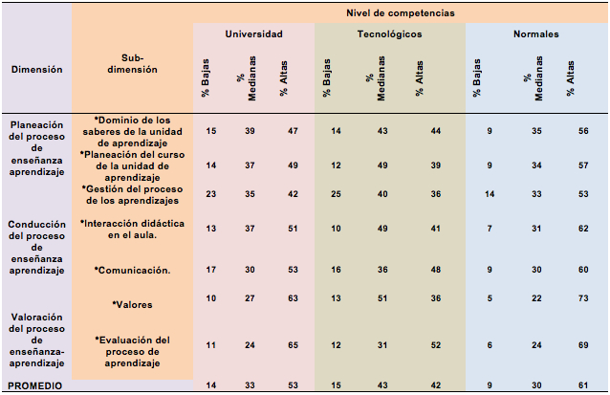

La tabla 6 muestra resultados de la valoración de competencias genéricas por subdimensión, donde se aprecia que en promedio 52 % de los docentes en los programas de las instituciones evaluadas tienen competencias altas, y 48 % se encuentra entre los niveles de medianas y bajas. En cuanto a las subdimensiones pedagógicas: dominio de los saberes, planeación del curso y gestión del proceso de los aprendizajes, se evidencia que 50 % de los docentes no tienen competencias suficientes para desarrollar el proceso de enseñanza aprendizaje, aspecto esencial que cada institución debe cuidar en sus académicos para alcanzar la enseñanza por competencias pretendida en los planes de estudio de cada programa educativo que se ofrece.
Tabla 7. Nivel de competencias genéricas de forma general en docentes por programa educativo en cada institución
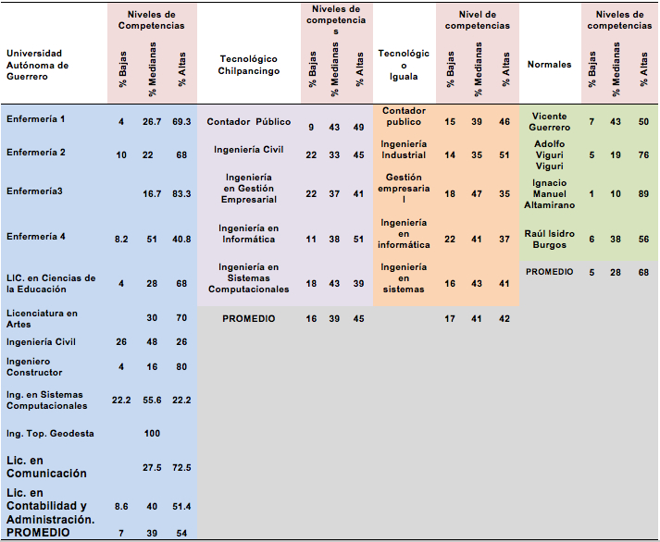
La tabla 7 expone el nivel de fortalezas que tienen los docentes en cada programa por institución educativa, observando que en la universidad 54 % de los docentes tiene fortalezas altas y 39 % medianas. Los docentes en los programas del tecnológico de Chilpancingo mostraron 45 % fortalezas altas y 39% medianas. En el tecnológico de Iguala fueron 42 % de los docentes los que tuvieron fortalezas altas y 41% medianas. En las normales no se hizo investigación de los docentes por programa educativo, debido a que ellos laboran en todos los programas que se ofrecen. Las fortalezas en los académicos de las normales fue: Vicente Guerrero con 89 % en medianas, la Normal Adolfo Viguri Viguri con 89 % en altas, la Normal Ignacio Manuel Altamirano con 100 % en altas, y la Normal Raúl Isidro Burgos con 75 % en medianas.

Tabla 8. Fortalezas y debilidades en el dominio de indicadores de las dimensiones que evalúan las competencias genéricas en los académicos que se encuentran frente a grupo a nivel superior en el estado de Guerrero por programa educativo en cada institución

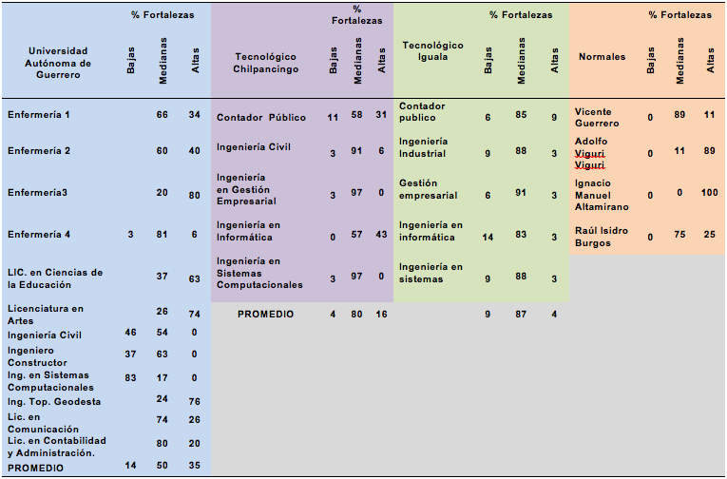

La tabla 8 despliega las fortalezas y debilidades que tienen los docentes en el dominio de los indicadores de las dimensiones por institución evaluada: en la Universidad 35 % tiene fortalezas altas y 50 % medianas. En los tecnológicos, Chilpancingo tiene 80 % e Iguala 87 % de sus académicos con fortalezas medianas. Las normales con fortalezas altas en sus docentes son: la Adolfo Viguri Viguri con 89 %, la Normal Ignacio Manuel Altamirano con 100 %. Las normales cuyos docentes presentan fortalezas medianas son: Vicente Guerrero con 89 % y la Normal Raúl Isidro Burgos con 75 %.
Cabe destacar que de los 26 programas educativos de las 7 instituciones educativas del nivel superior, solo 23 % (6 programas) tienen docentes con fortalezas altas.

Tabla 9. Promedio general de fortalezas en el dominio de indicadores por los docentes en las siete instituciones
Dominio de indicadores | Porcentajes
Bajas fortalezas | 0 %
Medianas fortalezas | 93 %
Altas fortalezas | 7 %

La tabla 9 muestra las fortalezas y debilidades que tienen los docentes en el dominio de los indicadores de todas las dimensiones. Los docentes provenían de los 26 programas que se ofrecen en los siete centros evaluados del Estado de Guerrero, encontrando que 93 % de ellos tiene fortalezas medianas.

Conclusión
El cuestionario aplicado de acuerdo a Calderón (2010), mostró contar con validez y confiabilidad, fue diseñado acorde a las características del docente universitario, con criterios en la construcción de las dimensiones y subdimensiones que permitieron lograr el objetivo planteado, al dar cuenta de la visión que poseen los estudiantes con respecto al dominio de competencias genéricas que tienen los docentes en el estado de Guerrero, para ser facilitadores en el proceso de enseñanza aprendizaje y lograr el objetivo principal de cada programa educativo en el nivel superior.
La consistencia del instrumento sirvió para evidenciar el promedio de docentes universitarios que se encuentra en cada nivel de competencias: altas, medianas y bajas en cada institución evaluada, tanto en las dimensiones, subdimensiones como en las fortalezas y debilidades en el dominio de los indicadores.
De los docentes que están frente a grupo en el nivel superior en el estado de Guerrero, 56 % presenta competencias altas para desarrollar con eficiencia el proceso de enseñanza aprendizaje y 44 % se encuentran en los niveles de medianas y bajas competencias.
Los problemas más representativos en los docentes de las siete instituciones evaluadas fueron las subdimensiones pedagógicas: dominio de los saberes, planeación del curso y gestión del proceso de los aprendizajes

En la evaluación de las fortalezas y debilidades en el manejo de indicadores que corresponden a las dimensiones en las siete instituciones, las debilidades encontradas coincidieron con los resultados detectados en las dimensiones y subdimensiones. Se encontró que 56 % tiene competencias altas y 44 % se encuentra en los niveles de bajas y medianas. En cuanto a las subdimensiones, 52 % presenta competencias altas y 48 % medianas.
La valoración total de los programas educativos por institución, evidenció que solo 7 % de los docentes muestran fortalezas altas y 93% medianas en el dominio de los indicadores para impartir docencia en los programas educativos.
Se detectó que solo 23 % (6 programas) tiene docentes con fortalezas altas en el dominio de indicadores.
Se evidenció que 44 % de los académicos no tiene las suficientes competencias genéricas para trabajar en los programas con enfoque por competencias.
La experiencia de evaluar al profesorado en cuanto a la forma de ejercer docencia a nivel superior, sirvió para ofrecer un acercamiento de la realidad educativa existente en el estado de Guerrero.
Los resultados pretenden orientar a las instituciones educativas (objeto de estudio), sobre la creciente necesidad de preparar a su plantilla docente, ya que la enseñanza a través de competencias influye directamente en la formación y calidad de los profesionales.

Bibliografía

Calderón, N. (2010). Diseño de un cuestionario de evaluación de la competencia docente con base en la opinión de los alumnos. Tesis de maestría en ciencias educativas. Ensenada, B. C., México.
Cano, M. E (2005). Cómo mejorar las competencias de los docentes. Barcelona, Graó, p. 3. Disponible en: http://www.ugr.es/~recfpro/rev123COL1.pdf
Cano, M. E. (2008). “La evaluación por competencias en la educación superior”. Profesorado. Revista de Currículum y Formación del Profesorado. España, 12 (3), p. 1-16, Disponible en: http://www.ub.edu/cubac/sites/default/files/la_evaluacion_por_competencias_en_la_educacion_superior_0.pdf
Cruz, R. (2012, 16 de abril). Modelo por competencias en el campo de la educación. Monografías. Disponible en: http://www.monografias.com/trabajos92/modelo-competencias/modelo-competencias.shtml
Casanova, M. A. (1992). La evaluación, garantía de la calidad para el centro educativo. España, Editorial Luis Vives.
Darling, L. (2002). “El derecho de aprender. Crear buenas escuelas para todos”. Revista Interuniversitaria de Formación del Profesorado. Barcelona, 43, pp.158-170. Disponible en: http://www.redalyc.org/pdf/274/27404314.pdf
Denyer, M., Furnémont, J., Poulain R., y Vanloubbeeck G. (2007). Las competencias en la educación, un balance. México, Fondo de Cultura Económica, pp. 17-44.
González, P.M. (1997). Evaluación del aprendizaje en la enseñanza universitaria. CEPES UHY. La Habana, Cuba.
Hernández, R., Fernández, C., y Baptista L. P. (2006). Metodología de la investigación. México, Editorial McGraw Hill, p. 373.
Moreno, T. (2009). Competencias en educación superior: Un alto en el camino para revisar la ruta de viaje. Perfiles Educativos, 31 (124), 69-92.
Zabalza, M. A. (2003). Competencias docentes del profesorado universitario. Calidad y desarrollo profesional. Madrid, Narcea.
Zabalza, M. A. (2007). Competencias docentes del profesorado universitario: calidad y desarrollo profesional. Madrid, Narcea, p. 70.
Rueda, M. (2009). La evaluación del desempeño docente: consideraciones desde el enfoque por competencias. Revista Electrónica de Investigación Educativa, 11 (2). Disponible en: http://redie.uabc.mx/redie/article/view/234/751#2
Rueda, M. (2010). El enfoque por competencias: ¿salida a la crisis educativa? Perfiles Educativos | vol. XXXII, núm. 127, 2010 | IISUE-UNAM | Editorial. En http://www.scielo.org.mx/pdf/peredu/v32n127/v32n127a1.pdf
Zabala, A. y Arnau, L. (2007). "La enseñanza de las competencias". Aula de Innovación Educativa, España, No. 161, pp. 40-46. Disponible en: http://upvv.clavijero.edu.mx/cursos/ObservacionPracticaIII/vector2/tarea6/documentos/Zabala_Arnua.pdf

